Wraps op een stokje
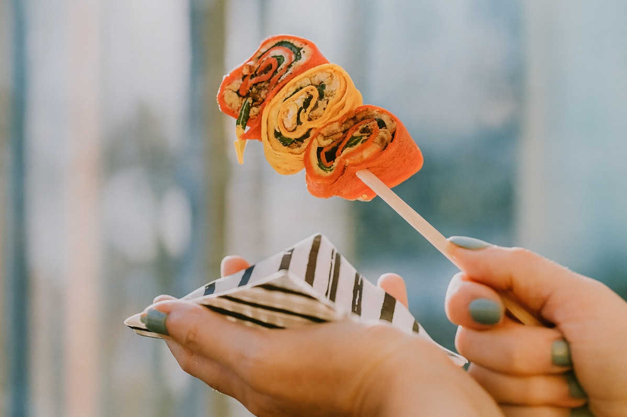

Ingrediënten:20 stuks
- 5 worteltortilla-wraps 5 bietentortilla-wraps
- 300 g hummus 300 g zuivelspread naturel
- 50 g gezouten pecannoten 50 g gerookte amandelen
- 75 g slamellange rucola 20 tapasprikkers van 18 cm

Bereiding:
- Verhit een koekenpan zonder olie of boter en verwarm elke tortilla 10 seconden per kant. Besmeer 3 wortelwraps en 2 bietenwraps met hummus, laat 2 cm van de rand vrij. Besmeer de overige wraps met zuivelspread.
- Hak de pecannoten fijn en strooi ze over de hummuswraps. Hak de amandelen fijn en strooi ze over de wraps met zuivelspread. Verdeel de slamix over alle wraps en rol ze zo strak mogelijk op.
- Snijd de uiteinden van de wraps af (ca. 2 cm per kant). Snijd het overige deel in 6 gelijke rolletjes.
- Steek 3 rolletjes aan elke prikker, wissel kleuren en vullingen af.

